**BÁO CÁO LAB 1: TÌM KIẾM TRONG KHÔNG GIAN TRẠNG THÁI**

**Bài 1. Biễu diễn đồ thị**

**1. Biễu diễn bằng danh sách / ma trận kề**

Code:

Kết quả:

**2. Thao tác duyệt đồ thị**

**(a) Liệt kê các đỉnh trong đồ thị**

Code và Kết quả:

**(b) Liệt kê tất cả các cạnh đồ thị hiển thị dạng danh sách kề**

Code:

Kết quả:

**(c) Cho hai đỉnh A, B. Hỏi hai đỉnh A, B có kề nhau không?**

Code:

Kết quả:

**(d) Cho một đỉnh A. Hỏi danh sách các đỉnh kề với A**

Code:

Kết quả:

**3. Đọc và lưu đồ thị**

Code:

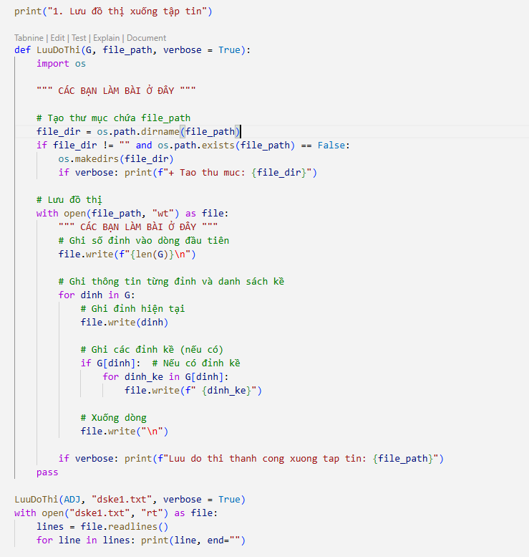

Kết quả:

Code:

Kết quả:

**Bài 2. Tìm kiếm đường đi trên đồ thị**

**1. Tìm kiếm theo chiều rộng (BFS)**

Code:

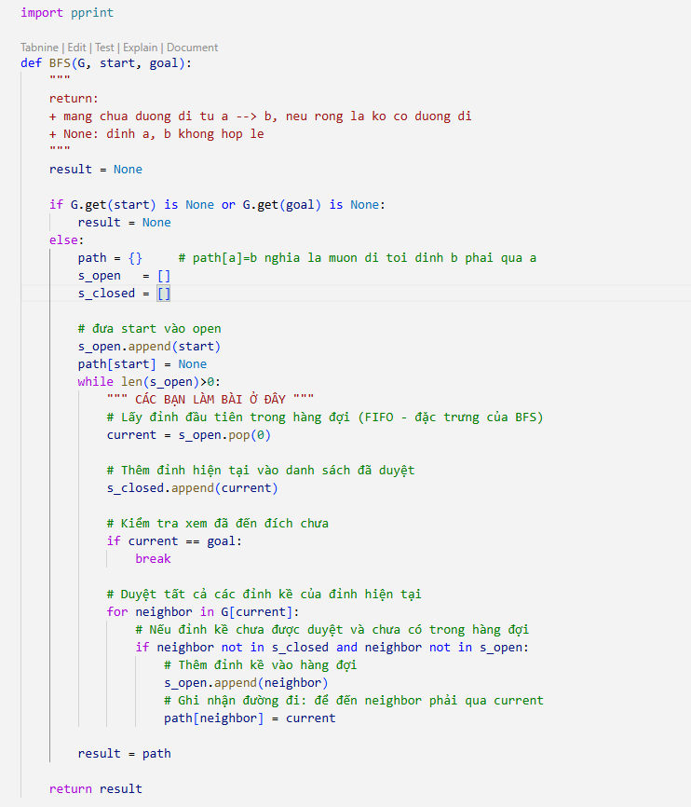

Kết quả:

Code:

Kết quả:



**2. Tìm kiếm theo chiều sâu (DFS)**

Code:

Kết quả:

